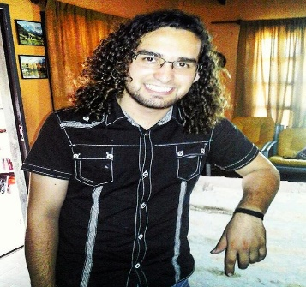 CURRICULUM VITAE

DATOS PERSONALES

Nombre y Apellidos: Marcos David Jara Santacruz

Lugar y fecha de nacimiento: Itaugua, 23 de octubre de 1993

Edad: 23 años

Estado civil: soltero

C.I: 4.599.079

Dirección: Ceibo c/María Auxiliadora (Km 24 Ruta 2)

Ciudad: Capiatá

Teléfono: (0961) 972-579

e-mail: marcos.jara.s@gmail.com

Licencia de Conducir: Profesional B Nº 254.723.308

# FORMACIÓN ACADÉMICA

# Primaria: 1ro. Al 9no. Curso.-“Escuela Graduada Nº 3085 Campo Verde”

Secundarios: 1er Año al 3er Año.- “Colegio Nacional

Campo Verde”

# FORMACION COMPLEMENTARIA

Computación: Enseñanza de Sistema Avanzado (ENSA). Manejo de programas Windows XP, Word XP, Excel XP, Access XP, Corel Draw 12 e Internet.

Universitarios: (Actualmente) En Proceso de Tutoría de Tesis de la Carrera de Licenciatura en Análisis de Sistemas Informáticos

#### INFORMÁTICA

### Nivel Usuario: Sistema Operativo Windows XP, 7, 8, 10 Sistema Operativos Linux Ubuntu, Linux Mint, Linux Centos.

Software de Productividad: Microsoft Office -Word, Excel, PowerPoint

Apache OpenOficce –Writer, Calc, Impress

Gestores de Base de Datos: PostgreSql, MySql

Lenguaje de Programación: Java(escritorio y web), JavaScript, Jquery, HTML

Lenguaje Unificado de

Modelado (UML): StarUML

#### IDIOMA

|  |  |  |  |
| --- | --- | --- | --- |
| Idioma | Habla | Escribe | Lee |
| **Español** | Avanzado | Avanzado | Avanzado |
| **Guaraní** | Medio | Avanzado | Avanzado |
| **Inglés Técnico** | Medio | Medio | Medio |

**TITULO OBTENIDO**

Bachiller Científico con énfasis en Ciencias Sociales.

Operador Ejecutivo y Diseño Gráfico.

## EXPERIENCIA LABORAL

2011- “Ferretería Luisito”, Vendedor.

2012- “Casa Marco S.A”; Chofer. Teléfono 506 104

## REFERENCIAS PERSONALES

Clarise Cabrera. Teléfono: 0982 191 398

Leónidas Santacruz. Teléfono: 0985 801 697

Claudia Jara. Teléfono: 0981 548 938